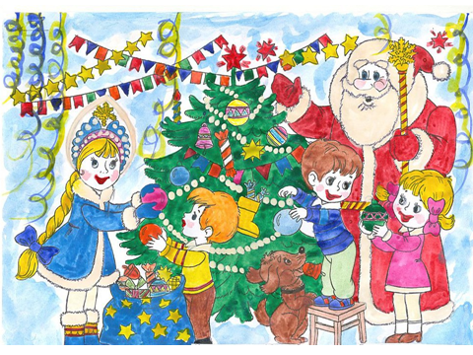
Проведите каникулы с пользой!
(Задание учителя – логопеда)
Дорогие родители!

Впереди Вас ожидают большие новогодние каникулы. Мы уверены, что это время Вы проведёте с большим интересом и пользой для ваших детей. Пожалуйста, найдите время для общения с ребенком, а заодно повторите речевой материал по лексической теме.
Тема: Новый год
1. Повторите с ребенком названия зимних месяцев.
2. Поиграйте в игру «Какой? Какая?»
Какая елочка?
Дед Мороз какой?
Снегурочка какая?
3. Предложите ребенку договорить слово и все вместе повторить.
Вот она елка, на елке …(иголки).
Елочка высока, достает до …(потолка).
Дед Мороз придет и подарки …(принесет).
Дед Мороз, Дед Мороз отморозит тебе …(нос).
Бабу снежную лепили и вокруг нее …(ходили).
4. Пересказ рассказа. Попросите ребенка нарисовать иллюстрацию к рассказу:
Наступила зима. Выпал снег. Из леса привезли елку. Дети нарядили елку. На праздник пришел Дед Мороз со Снегурочкой. Дед мороз принес в мешке подарки. Детям было весело.
5. посчитай до пяти:
одна елка, две … , три …, четыре …, пять…
один мешок…
один подарок…
один зайчик…

6. Один – много: (именительный падеж множественного числа):
шар – шары
праздник — …
елка — …
хоровод — …
7. Есть – нет (родительный падеж единственного числа):
шар – нет шара
праздник — …
елка — …
хоровод — …
8. Ответь по образцу:
Игрушки для украшения елки – какие? – елочные.
Шары из стекла – какие? - ………….. (стеклянные)
Флажки из бумаги – какие? - ………….(бумажные)
Зайцы из пластмассы – какие? - ……..(пластмассовые)
Флажки разных цветов – какие? - …….(разноцветные)
9. Закончи предложения, употребив слово в нужной форме:
Мы решили слепить снеговика.
Мы приделали нос – морковку нашему …………..
Мы показали соседям нашего ……………………
Мы играли со ………………………………
Мы рассказали о ……………………….
10. Образуй новые глаголы от слова «Летать» при помощи приставок:
Синица с елки ……………….
Синица в кормушку …………..
Вокруг кормушки ……………..
С ветки на ветку …………………
Синица в дупло ……………….

(Средняя группа)

